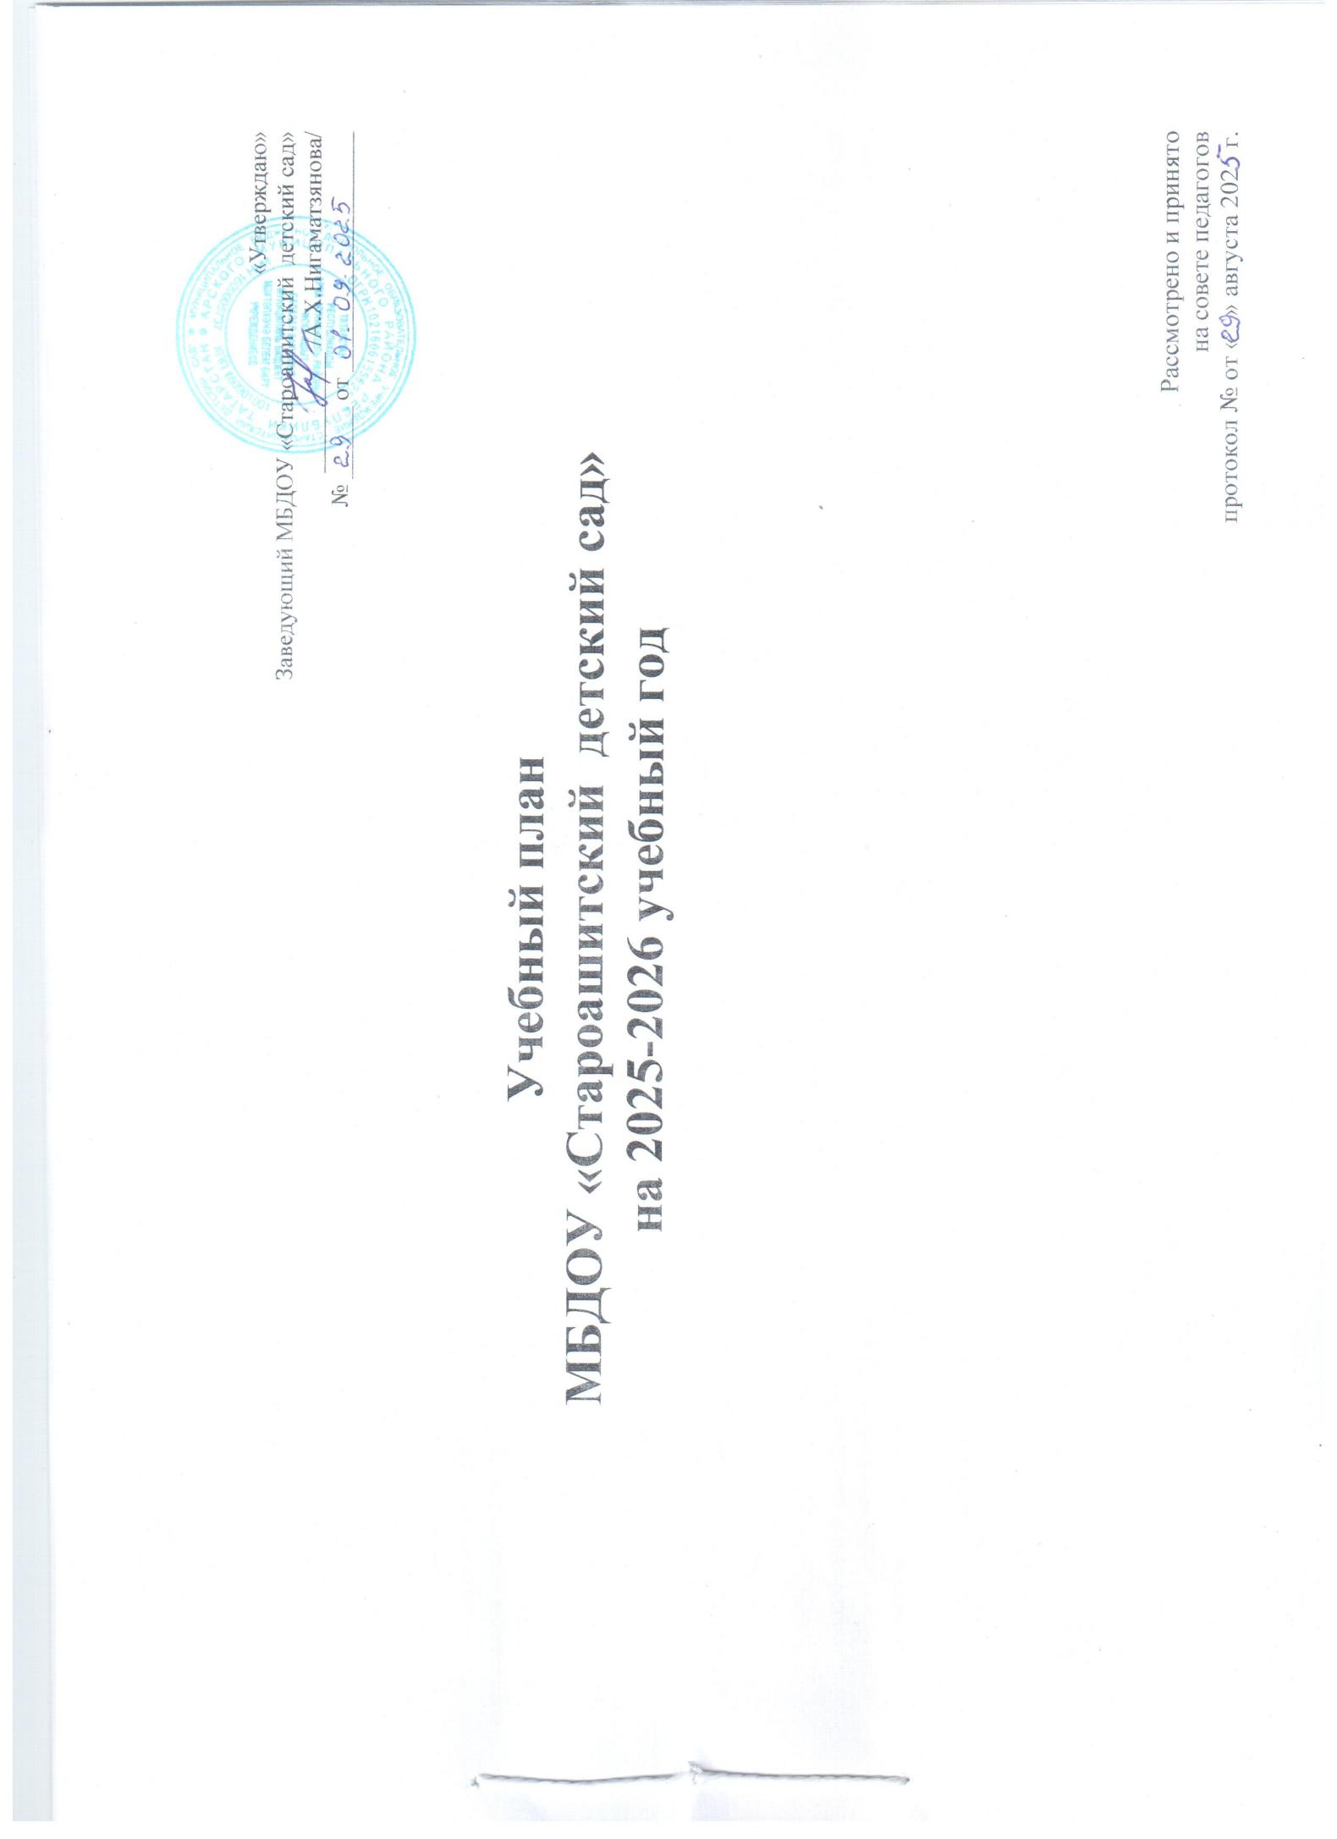

1. Пояснительная записка
• Учебный план Муниципального бюджетного дошкольного образовательного учреждения «Староашитский детский сад» Арского муниципального района Республики Татарстан», реализующего Основную образовательную программу МБДОУ (далее –Образовательная программа ДОУ) с учетом основной образовательной программы дошкольного образования «От рождения до школы», подред. Н.Е. Вераксы, Т.С.Комаровой, М.А.Васильевой1.
Учебный план разработан в соответствии с нормативными документами:

• Федеральный закон «Об образовании в Российской Федерации»№ 273-ФЗот29.12.2012 г.;
• Федеральный закон «О внесении изменений в статьи 11 и 14 Федерального закона «Об образовании в Российской федерации» №317-ФЗ от 03.08.2018 г.
• Федеральный государственный образовательный стандарт дошкольного образования, утвержденный приказом Министерства образования и науки РФ от 17.10.2013 г.№1155
• СП2.4.3648-20 «Санитарно-эпидемиологические требования к организациям воспитания и обучения, отдыха и оздоровления детей и молодежи», утвержденные постановлением главного санитарного врача от 28.09.2020 №28; СанПиН1.2.3685-21«Гигиенические нормативы и требования к обеспечению безопасности (или) безвредности для человека факторов среды обитания», утвержденные постановлением главного санитарного врача от 28.01.2021 №2.
• Порядок организации осуществления образовательной деятельности по основным общеобразовательным программам – образовательным программам дошкольного образования, утвержденный приказом Министерства просвещения Российской Федерации от 31 июля 2020 г. N373 (вступил в силу с 1 января 2021 года);
• Устав МБДОУ

Учебный план представляет документ, учитывающий специфику дошкольного образования, – отсутствие предметного характера содержания образования на данной ступени, реализацию образовательных областей через детские виды деятельности. Учебный план обеспечивает целостность образовательного процесса, представляет собой сетки организованной образовательной деятельности и образовательной деятельности в режимных моментах в течение дня с распределением времени на основе действующего СанПин. Учитывается, что Программа обеспечивает развитие личности детей дошкольного возраста в различных видах общения и деятельности с учетом их возрастных, индивидуальных, психологических и физиологических особенностей.

1Основная образовательная программа дошкольного образования «От рождения до школы», подред. Н.Е.Вераксы, Т.С.Комаровой, М.А.Васильевой. – 4-е изд. Перераб .- М.: МОЗАИКА-СИНТЕЗ, 2017. – 352 с.

Структура учебного плана включает обязательную часть, составляющую не менее 60% от общего объема и часть, формируемую участниками образовательных отношений, не более 40%, отводимого на освоение Основной образовательной программы ДОУ.
В соответствии с требованиями ФГОС дошкольного образования обе части являются взаимодополняющими, сохраняя комплексность подхода в направлениях развития и образования детей (далее – образовательные области):
• Социально-коммуникативное развитие • Познавательное развитие
• Речевое развитие
• Художественно-эстетическое развитие • Физическое развитие
Социально-коммуникативное развитие направлено на усвоение норм и ценностей, принятых в обществе, включая моральные и нравственные ценности; развитие общения и взаимодействия ребенка со взрослыми и сверстниками; становление самостоятельности, целенаправленности саморегуляции собственных действий; развитие социального и эмоционального интеллекта, эмоциональной отзывчивости, сопереживания, формировании его готовности к совместной деятельности со сверстниками, формирование уважительного отношения и чувства принадлежности к своей семье и к сообществу детей и взрослых в Организации; формирование позитивных установок к различным видам труда и творчества; формирование основ безопасного поведения в быту, социуме, природе. Содержание данной области реализуется в совместной игровой деятельности педагога с детьми, в общении, во всех образовательных ситуациях, а так же во всех возрастных группах в неделю один раз в совместной образовательной деятельности по разделу «Формирование основ безопасности». Часть, формируемая участниками образовательных отношений, в данной области реализуется по парциальным программам Шаеховой Р. К. «Сөенеч – Радость познания», «Обучение детей дошкольного возраста правилам безопасного поведения на дорогах» Ахмадиевой Р. Ш., Ворониной Е. Е., Минниханова Р. Н. и методическому пособию Карцевой Л. В. «Семье ведение» (приказ Министерства образования и науки РТ от 29.11.2018 г. № под 1783/18 «О реализации проекта «Семье ведение» в системе дошкольных образовательных, общеобразовательных и профессиональных образовательных организаций Республики Татарстан»).

Познавательное развитие предполагает развитие интересов детей, любознательности и познавательной мотивации; формирование познавательных действий, становление сознания; развитие воображения и творческой активности; формирование первичных представлений о себе, других людях, объектах окружающего мира, о свойствах и отношениях объектов окружающего мира (форме, цвете, размере, материале, звучании, ритме, темпе, количестве, числе, части и целом, пространстве и времени, движении и покое, причинах и следствиях и др.), о малой родине и Отечестве, представлений о социокультурных ценностях нашего народа, об отечественных традициях и праздниках, о планете Земля как общем доме людей, об особенностях ее природы, многообразии стран и народов мира. Содержание данной области реализуется в процессе совместной познавательно-исследовательской деятельности на занятиях (ООД): «ФЭМП», «Ознакомление с окружающим миром».
Часть, формируемая участниками образовательных отношений, в данной области реализуется по парциальной программе Шаеховой Р.К. «Сөенеч - Радость познания».
Речевое развитие включает владение речью как средством общения и культуры; обогащение активного словаря; развитие связной, грамматически правильной диалогической и монологической речи; развитие речевого творчества; развитие звуковой и интонационной культуры речи, фонематического слуха; знакомство с книжной культурой, детской литературой, понимание на слух текст о в различных жанров детской литературы; формирование

звуковой аналитико-синтетической активности как предпосылки обучения грамоте. Содержание образовательной области реализуется на занятиях (ООД): «Развитие речи».

Часть, формируемая участниками образовательных отношений, в данной области включает в себя изучение родного татарского языка по УМК «Туган телдә сөйләшәбез» Хазратовой Ф. В., обучение грамоте в подготовительных группах по пособию «Авазларны уйнатып» Шаеховой Р.К., 2 раза в неделю чтение художественной литературы на татарском языке по хрестоматии «Балачак аланында», Изучение родного татарского языка проводится в форме ООД 3 раза в неделю в старшей группе, в подготовительных группах в форме ООД – 2 раза и в форме СОД – 1 раз в неделю, в средних группах – в форме СОД и в младшей группе – в игровой форме в неделю 3 раза в режимных моментах воспитателем по обучению татарскому языку. Воспитателями групп организуется закрепление изученного материла в разных видах детской деятельности в режимных моментах.
Художественно-эстетическое развитие предполагает развитие предпосылок ценностно-смыслового восприятия и понимания произведений искусства (словесного, музыкального, изобразительного), мира природы; становление эстетического отношения к окружающему миру; формирование элементарных представлений о видах искусства; восприятие музыки, художественной литературы, фольклора; стимулирование сопереживания персонажам художественных произведений; реализацию самостоятельной творческой деятельности детей (изобразительной, конструктивно-модельной, музыкальной и др.). Содержание образовательной области реализуется на занятиях (ООД): «Музыка», «Рисование», «Лепка», «Аппликация» (в зависимости от возрастных возможностей и особенностей детей).
Часть, формируемая участниками образовательных отношений, в данной области реализуется по парциальным программам Шаеховой Р. К. «Сөенеч – Радость познания».
Физическое развитие включает приобретение опыта в следующих видах деятельности детей: двигательной, в том числе связанной с выполнением упражнений, направленных на развитие таких физических качеств, как координация и гибкость; способствующих правильному формированию опорно-двигательной системы организма, развитию равновесия, координации движения, крупной и мелкой моторики обеих рук, а также с правильным, не наносящем ущерба организму выполнением основных движений (ходьба, бег, мягкие прыжки, повороты в обе стороны), формирование начальных представлений о некоторых видах спорта, о владение подвижными играми с правилами; становление целенаправленности и саморегуляции в двигательной сфере; становление ценностей здорового образа жизни, овладение его элементарными нормами и правилами (в питании, двигательном режиме, закаливании, при формировании полезных привычек и др.). Содержание образовательной области реализуется в двигательной деятельности на занятиях (ООД): «Физическая культура».
Часть, формируемая участниками образовательных отношений, в данной области реализуется по парциальной программе Шаеховой Р. К. «Сөенеч – Радость познания» и методическому пособию К. В. Закировой, Л. М. Мортазиной «Балачак – уйнап-көлеп үсәр чак».
Содержание указанных образовательных областей зависит от возрастных индивидуальных особенностей детей, определяется целями и задачами Основной образовательной программы ДОУ и реализуется в различных видах деятельности (общении, игре, познавательно-исследовательской деятельности - как сквозных механизмах развития ребенка):

-для детей дошкольного возраста – ряд видов деятельности, таких как игровая, включая сюжетно-ролевую игру, игру с правилами и другие виды игры, коммуникативная (общение и взаимодействие со взрослыми и сверстниками), познавательно-исследовательская (исследования объектов окружающего мира и экспериментирования с ними), а также восприятие художественной литературы и фольклора, самообслуживание и элементарный бытовой труд (в помещении и на улице), конструирование из разного материала, включая конструкторы, модули, бумагу, природный и иной материал, изобразительная

(рисование, лепка, аппликация), музыкальная (восприятие и понимание смысла музыкальных произведений, пение, музыкально-ритмические движения, игры на детских музыкальных инструментах) и двигательная (овладение основными движениями) формы активности ребенка.
Обязательная часть и часть, формируемая участниками образовательных отношений представляют комплексность подхода с учетом содержания основной образовательной программы, указанной выше, обеспечивая развитие воспитанников, во всех пяти взаимодополняющих образовательных областях. Часть, формируемая участниками образовательных отношений отражает специфику национально-культурных, демографических и климатических условий в Республике Татарстан.
Реализация учебного плана обеспечивает развитие личности детей дошкольного возраста в различных видах общения и деятельности (общении, игре, познавательно-исследовательской деятельности – как сквозных механизмах развития ребенка), мотивации и способностей воспитанников с учетом их возрастных, индивидуальных психологических и физиологических особенностей. Допускается осуществлять образовательную деятельность на игровой площадке во время прогулки.

2. Режим занятий воспитанников

Продолжительность одного образовательного занятия составляет не более:

• в младшей группе (от 3 до 4 лет) – 15 мин.;
• в средней группе (от 4 до 5 лет) – 20 мин.; • в старшей группе ( от 5до 6 лет) – 25 мин.;
• в подготовительной группе (от 6 до 7 лет) – 30 мин.

Продолжительность суммарной образовательной нагрузки в течение дня составляет не более:

• в младшей группе (от 3до 4 лет) –30 минут

• в средней группе • в старшей группе

(от 4до 5 лет)
(от 5до 6 лет)

–40 минут
–50 минут или 75 минут при организации занятия после дневного сна

• в подготовительной группе (от 6 до 7 лет) – 90 минут

Во время занятий воспитатели проводят физические упражнения. Перерывы между периодами организованной образовательной деятельности – не менее 10 минут. Занятия для всех возрастных групп начинаются не ранее 08.00 и заканчиваются не позже 16.00.

Занятия по физическому развитию основной образовательной программы для воспитанников дошкольного возраста организуется 3раза в неделю. Длительность занятий по физическому развитию зависит от возраста детей. При благоприятных метеорологических условиях (температура, относительная влажность и скорость движения воздуха) организованную образовательную деятельность по физическому развитию осуществляется на

открытом воздухе.
Для достижения достаточного объема двигательной активности воспитанников используются все организованные формы занятий физическими упражнениями с широким включением подвижных игр, спортивных упражнений. Работа по физическому развитию проводится с учетом здоровья детей при постоянном контроле.
Занятия по физическому развитию основной образовательной программы организуются на открытом воздухе один раз в неделю, при отсутствии у детей медицинских противопоказаний и наличии у детей спортивной одежды, соответствующей погодным условиям.

3. Режим занятий с применением электронных средств обучения

Занятия с использованием электронных средств обучения проводятся в возрастных группах от пяти лет и старше. Непрерывная и суммарная продолжительность использования различных типов ЭСО на занятиях составляет:

Электронное средство обучения | Возраст воспитанника | Продолжительность, мин., не более
Электронное средство обучения | Возраст воспитанника | на одном занятии | в день
Интерактивная доска | 5-7 | 7 | 20
Ноутбук | 6-7 | 15 | 20
Планшет | 6-7 | 10 | 10

Для воспитанников 5-7 лет продолжительность не прерывного использования: -экрана с демонстрацией обучающих фильмов, программ или иной информации, предусматривающих ее фиксацию в тетрадях воспитанниками составляет 5-7 минут; -наушников составляет не более часа. Уровень громкости устанавливается до 60% от максимальной. Во время занятий с использованием электронных средств обучения воспитатели проводят гимнастику для глаз.
Объем и содержание образовательной деятельности с воспитанниками дошкольного возраста

по освоению Основной образовательной программы ДОУ

Объем образовательной нагрузки (ООД) воспитанников в течение недели /1полугодие/2полугодие распределен следующим образом:

- Обязательная часть
Направление развития/Образовательные области |  | Вид деятельности | Наименование ООД | Количество занятий(ООД) в неделю/1полугодие/2 полугодие
 |  |  |  | Вторая младшая группа | Средняя группа | Старшая группа | Подготовительная группа
1 | Физическое | Двигательная деятельность | Физическая культура | 3/50/57 | 3/50/57 | 3/50/58 | 3/50/58
2 | Социально-коммуникативное | Общение |  | Во всех образовательных ситуациях
2 | Социально-коммуникативное | Игровая деятельность
3 | Познавательное | Познавательно-исследовательская деятельность | Ознакомление с окружающим миром | 1/16/20 | 1/16/20 | 1/18/19 | 1/18/19
3 | Познавательное | Познавательно-исследовательская деятельность | Формирование элементарных математических представлений. | 1/17/18 | 1/17/18 | 1/17/18 | 2/34/38
4 | Речевое | Развитие речи | Развитие речи | 1/17/18 | 1/17/18 | 2/35/39 | 2/35/39
5 | Художественно-эстетическое | Изобразительная | Рисование | 1/17/20 | 1/17/20 | 2/33/40 | 2/33/40
5 | Художественно-эстетическое | Изобразительная | Лепка | 0,5/9/10 | 0,5/9/10 | 0,5/ 9/10 | 0,5 /9 /10
5 | Художественно-эстетическое | Изобразительная | Аппликация | 0,5/9/9 | 0,5/9/9 | 0,5/ 8/8 | 0,5/ 8/8
5 | Художественно-эстетическое | Музыкальная | Музыка | 2/32/38 | 2/32/38 | 2/35/37 | 2/35/37

 | Всего образовательных ситуаций и занятий в неделю |  |  | 10 | 10 | 12 | 13
II. Часть, формируемая участниками образовательных отношений
1 | Речевое | Коммуникативная | Родной язык | - | - | 3/51/56 | 2/35/37
 | Всего образовательных ситуаций и занятий в неделю |  |  | - | - | 3 | 2/ 1 в режим мом.
Общий объем образовательных ситуаций и занятий в неделю/1 полугодие/2 полугодие |  |  |  | 10/167/190 | 10/167/190 | 15/256/285 | 15/256/285

- Совместная образовательная деятельность
Обязательная часть
Образовательные области | Направление СОД | Группа/количество СОД в неделю
 |  | младшая | средняя | старшая | подготовительная
1.Физическое развитие | Формирование начальных представлений о здоровом образе жизни | СОД еженедельно в понедельник
1.Физическое развитие | Формирование начальных представлений о здоровом образе жизни | Интеграция с другими образовательными областями, игровой, трудовой деятельностью
1.Физическое развитие | Утренняя гимнастика | Ежедневно утром
2.Социально-коммуникативное развитие | Нравственное воспитание, формирование личности ребенка, развитие общения. Ребенок в семье и сообществе. | Во всех образовательных ситуациях СОД еженедельно в среду
2.Социально-коммуникативное развитие | Формирование навыков самообслуживания | Ежедневно в режимных моментах СОД еженедельно во вторник
2.Социально-коммуникативное развитие | При общение к доступной трудовой деятельности | Ежедневно в режимных моментах СОД еженедельно в пятницу
2.Социально-коммуникативное развитие | Формирование основ безопасности | Ежедневно в режимных моментах СОД еженедельно в четверг
2.Социально-коммуникативное развитие | Развитие игровой деятельности | Во всех образовательных ситуациях
3.Познавательное развитие | Развитие позновательно - исследовательской деятельности | Во всех образовательных ситуациях
3.Познавательное развитие | Ознакомление с окружающим миром | Ежедневно на прогулке, в образовательных ситуациях
3.Познавательное развитие | Приобщение к социально- | В образовательных ситуациях

 | культурным ценностям
4.Речевое развитие | Чтение художественной литературы | 3 раза в неделю в режимных моментах
 | Подготовка к обучению грамоте |  |  |  | 1 раз в неделю
5.Художественно-эстетическое развитие | Приобщение к искусству | В режимных моментах
5.Художественно-эстетическое развитие | Конструктивно модельная деятельность | СОД 2 раза в месяц во вторник
Часть формируемая участниками образовательных отношений.
1.Речевое развитие | Родной язык | 3 раза в неделю | 3 раза в неделю |  | 1 раз в неделю
1.Речевое развитие | Чтение художественной литературы | 2 раза в неделю в режимных моментах
2.Познавательноеразвитие | Ознакомление с окружающим миром (ЭРС) | В режимных моментах в неделю 2 раза (во вторник, в четверг), включение в образовательные ситуации
3.Социально-коммуникативное развитие | Проект “Семье ведение” (в рамках раздела “Нравственное воспитание, формирование личности ребенка, развитие общения. Ребенок в семье и сообществе”) | 1 раз в месяц
3.Социально-коммуникативное развитие | Безопасность на дорогах | 2 раза в месяц
4. Художественно-эстетическое развитие | Конструктивно– модельная деятельность (лего конструирование) | СОД 2 раза в месяц во вторник
- Самостоятельная деятельность детей
Все образовательные области | Игра | Ежедневно в режимных моментах
Все образовательные области | Познавательно-исследовательская деятельность | Ежедневно в режимных моментах
Все образовательные области | Самостоятельная деятельность детей в уголках развития | Ежедневно в режимных моментах

Содержание образовательной области, выделенной курсивом, реализуется в процессе совместной деятельности педагога и культурных практик в режимных моментах, а также в процессе самостоятельной деятельности детей.
Обучению русскому языку в средней, старшей и подготовительной группе проводится на основании и УМК С.М. Гаффаровой «Изучаем русский язык” в индивидуальной форме.
Расчет времени на обязательную часть и на часть, формируемую участниками образовательных отношений

Режимные моменты | Младшая группа |  | Средняя группа |  | Старшая группа |  | Подготовительная к школе группа
Режимные моменты | в часах в день | в часах в неделю | в часах в день | в часах в неделю | в часах в день | в часах в неделю | в часах в день | в часах в неделю
Общее время пребывания ребенка в ДОУ | 9 часов | 45 часов | 9 часов | 45 часов | 9 часов | 45 часов | 9 часов | 45 часов
Дневной сон | 2 часа | 10 часов | 2 часа | 10 часов | 2 часа | 10 часов | 2 часа | 10 часов
Игры, самостоятельная деятельность детей | 1час  15 минут | 6 часов  15 минут | 45 минут | 3 часов  45 минут | 50 минут | 4 часов 10 минут | 40 минут | 3 часов  20 минут
Организованная образовательная деятельность | 30 минут | 2 часа  30 минут | 40 минут | 3 часа  20 минут | 1 час  15 минут | 6 часов  15 минут | 1 час  30 минут | 7 часов 30 минут

График прогулок на 2025-2026 учебный год

Наименование групп | 1 половина дня | 2 половина дня
Младшая группа | 10.30-11.50 | 15.35-16.00
Средняя группа | 10.30-11.50 | 15.35-16.00
Старшая группа | 10.30-11.50 | 15.35-16.00
Подготовительная к школе группа | 10.30-11.50 | 15.35-16.00

